ПРАКТИКУМ ПО ОСНОВАМ DATASCIENCE КАК СРЕДСТВО ПРОФОРИЕНТАЦИИ СТАРШЕКЛАССНИКОВ
Коноводов В.Д. (konovodovv02@gmail.com)
ГОУ ВО МО «Государственный социально-гуманитарный университет», г. Коломна
Аннотация. Представлен опыт разработки и апробации элективного курса «Практикум по основам DataScience: Python, SQL и анализ открытых данных» для 10 классов. На примере лабораторной работы по визуализации данных показано, как старшеклассники знакомятся с инструментами обработки больших данных и пробуют себя в роли аналитика.
Современный рынок труда трансформируется очень быстро: профессии будущего, связанные с Big Data, нейросетями и анализом информации, входят в топ самых востребованных, в то время как у школьников зачастую отсутствует предметное представление о них. Традиционная профориентация в формате тестирования и лекций о «важности IT» уже неэффективна – старшеклассники не представляют, что делают представители трендовых профессий, пока не сталкиваются с их задачами самостоятельно. В рамках работы над выпускной квалификационной работы нами был спроектирован лабораторный практикум по основам Data Science не только как элективный курс, а как действенное средство профессиональной ориентации учащихся старшей школы. В отличие от абстрактного программирования, работа с реальными (или реалистичными) наборами данных позволяет старшекласснику примерить на себя роль аналитика, получить быстрый, визуально подтвержденный результат и, главное, осознать, хотели бы они связать свою жизнь с данной профессией.
Вышеописанный практикум был разработан для элективного курса «Практикум по основам DataScience: Python, SQL и анализ открытых данных» для учащихся 10 классов общим объёмом 16 часов (8 лабораторных работ по 2 часа каждая). В основу данного курса положен принцип профессиональной симуляции: ученик с первого занятия выступает в роли начинающего аналитика данных и решает прикладные задачи на реальных открытых датасетах.
При выполнении работ практикума учащимся предлагалось изучить основные структуры данных, освоить механизмы загрузки, очистки и предварительного анализа данных, визуализировать подготовленную информацию, научиться составлять простые запросы на языке SQL, а также с помощью инструментария этого языка более детально поработать с агрегацией, сортировкой и моделированием данных и таблиц. Итогом изучения этого элективного курса стала подготовка проекта по продуктовой аналитике, где старшеклассники смогли применить все полученные навыки аналитики данных для решения бизнес-задачи.
Апробация курса проводилась на базе МОУ «Гимназия № 1» г. Воскресенска в 10 «Б» классе. В исследовании участвовало 22 ученика, разделённых на контрольную (КГ, 11 чел.) и экспериментальную (ЭГ, 11 чел.) группы.
Одной из самых запоминающихся работ для учащихся почти в самом начале изучения курса стала работа по визуализации данных. На этом занятии ученикам в среде JupiterNotebook предлагалось последовательно выполнить следующие действия:
- подключить библиотеки pandas, NumPy, matplotlib и seaborn и загрузить предложенный набор данных в DataFrame;
- построить линейный график изменения объемов продаж за неделю с подписями осей, заголовком и легендой;
- сформировать DataFrame и построить точечную диаграмму (scatterplot) зависимости количества продаж от размера скидки, выделив категории товара цветом и формой маркера (параметр hue);
- вычислить матрицу корреляций (метод. corr()) и визуализировать её тепловой картой (heatmap) с шкалой [-1; 1];
- построить boxplot для трёх признаков датасета, найти медиану, квартили и выбросы;
- построить гистограмму распределения 100 транзакций продаж и оценить характер распределения;
- построить столбчатую и круговую диаграммы продаж по категориям и сделать аналитический вывод о структуре продаж.
Пример одной из визуализаций, выполняемых школьниками (точечная диаграмма «скидка – продажи»), приведён на рис. 1.
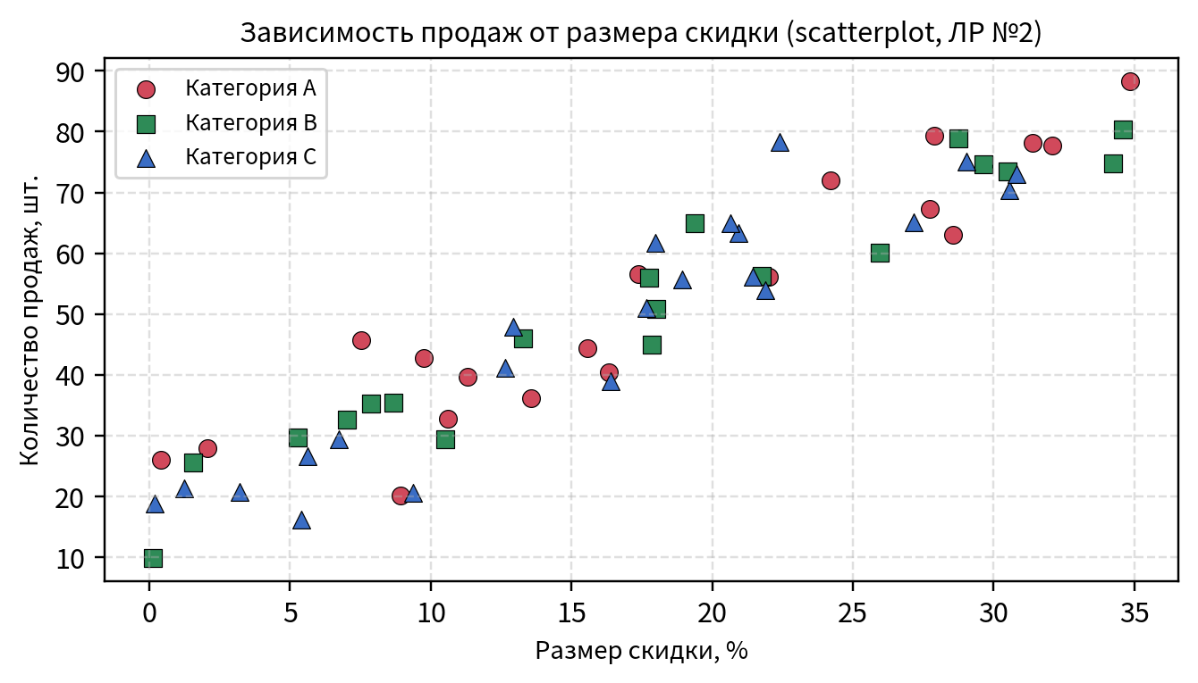
Рис. 1. Пример визуализации, выполняемой учениками: scatterplot зависимости продаж от скидки
Эффективность разработанного курса оценивалась по «Общему индексу профориентации» (ОИП), учитывающему понимание профессии, профессиональный интерес и самоэффективность. Динамика ОИП по группам приведена на рис. 2.
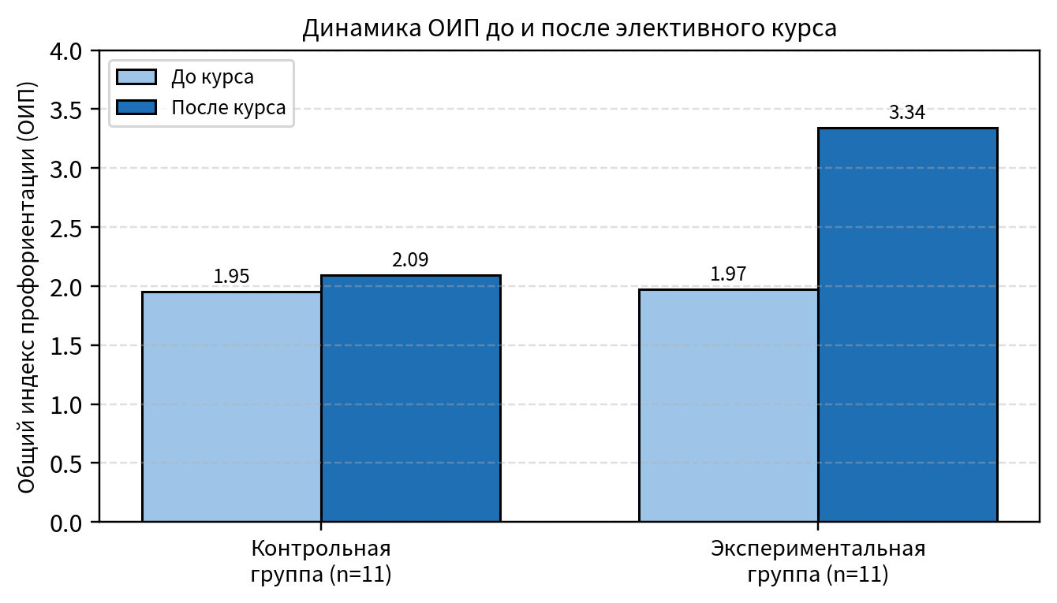
Рис. 2. Изменение ОИП в контрольной и экспериментальной группах
В ЭГ значение ОИП возросло с 1,97 до 3,34 балла (+1,37), тогда как в КГ — лишь с 1,95 до 2,09 (+0,14). Самооценка учащихся ЭГ по параметрам «понимание задач Python» и «полезность работы с реальными данными» составила 5,0 и 4,9 балла из 5; интерес к заданиям — 4,8; уверенность в Pandas/SQL — 4,8; наглядность визуализации — 4,7.
По итогам апробации все участники процесса отметили положительные эффекты: ученики получили практический опыт работы с инструментами аналитика и осознанно примерили на себя профессию, учитель отметил рост вовлечённости учащихся и снижение методической нагрузки за счёт применения готовых материалов, а сама профориентация была признана состоявшейся. Также стоит отметить, что данный практикум решил вопрос абстрактности изучаемого на занятиях материала за счет работы с реальными данными, актуализацией межпредметных связей, и демонстрацией школьникам, где могут быть применены их знания с получением материального, визуализируемого результата.
В итоге изучения старшеклассниками практикума по основам DataScience была подтверждена гипотеза о том, что такой практикум является эффективным инструментом ранней профориентации старшеклассников в сфере IT и вполне может стать комплексным решением для подготовки кадрового резерва в сфере анализа данных.

Литература
- Бринк Х. Машинное обучение / Х. Бринк, Дж. Ричардс, М. Феверолф — СПб.: Питер, 2022. — 336 с. — ISBN 978-5-496-02989-6.
- Бурков А. Машинное обучение без лишних слов / А. Бурков; — СПб: Питер, 2020. — 192 с. — ISBN 978-5-4461-1560-0.
- Викулов Е.О., Распределение больших объемов данных // Известия Тульского государственного университета, технические науки. Тула, 2023. Вып. 12, С. 457-461.

